1. **Análisis del problema (Descripción)**



**Datos de entrada:**

Definir : puntos, salario_minimo,bono Como Real;

**Datos de entrada:**

bono <- 0;

**Proceso:**

Si puntos>50 y puntos <=100 Entonces

bono <- salario_minimo*0.10;

FinSi

Si puntos>101 Y puntos<=150 Entonces

bono <- salario_minimo*0.50;

FinSi

Si puntos>150 Entonces

bono <- salario_minimo*1.00;

FinSi

**Datos de Salida:**

Escribir "Valor de bono: ", bono;

1. **Diseño de Algoritmo Seudocódigo**

Algoritmo sin_titulo

Definir puntos, salario_minimo,bono Como Real;

Escribir Sin Saltar "Ingrese el Valor de Puntos:";

Leer puntos;

Escribir Sin Saltar "Ingrese Salario Mínimo: ";

Leer salario_minimo;

bono <- 0;

Si puntos>50 y puntos <=100 Entonces

bono <- salario_minimo*0.10;

FinSi

Si puntos>101 Y puntos<=150 Entonces

bono <- salario_minimo*0.50;

FinSi

Si puntos>150 Entonces

bono <- salario_minimo*1.00;

FinSi

Escribir "Valor de bono: ", bono;

FinAlgoritmo

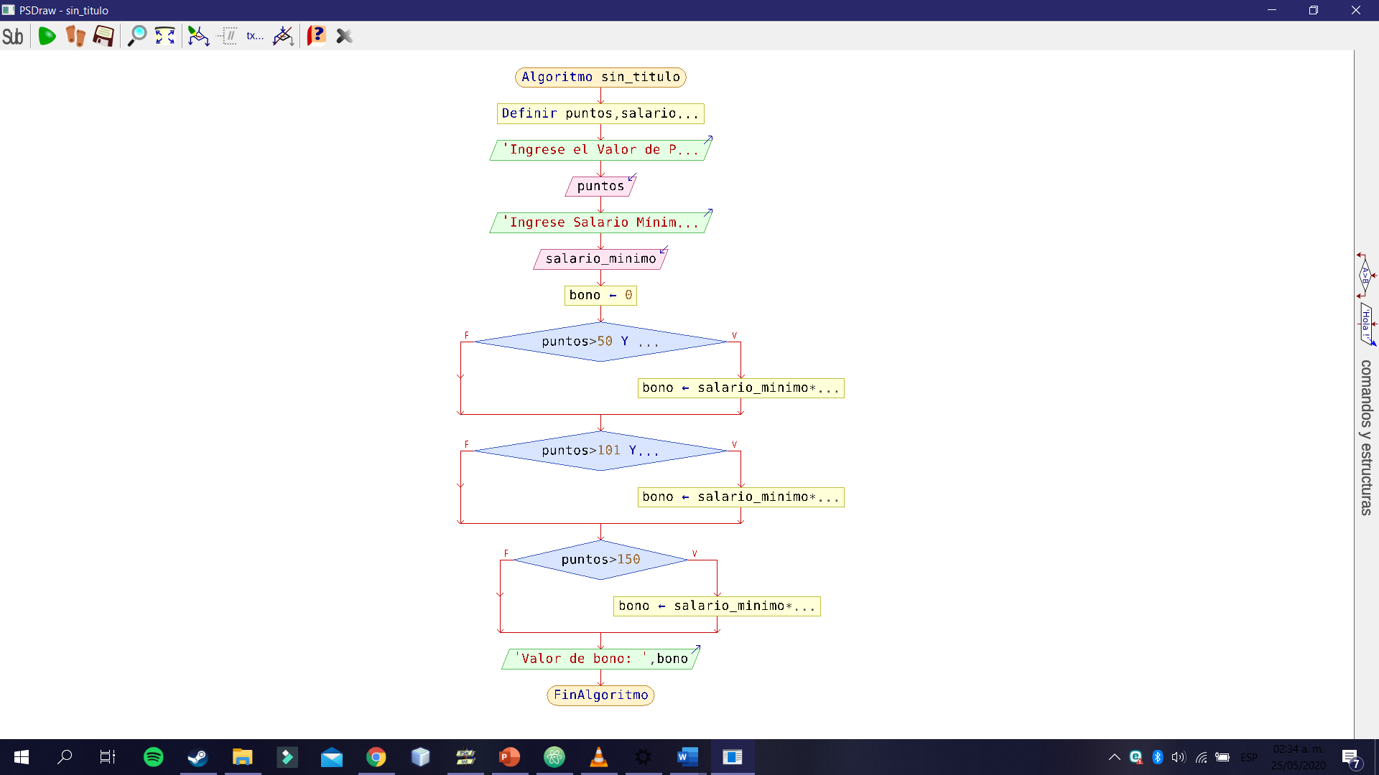**Diagrama de Flujo(DFD)**

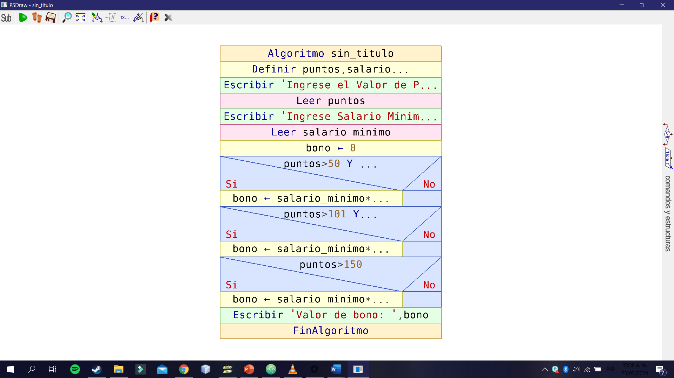**Diagrama de Nassi sheideman(S/N)**